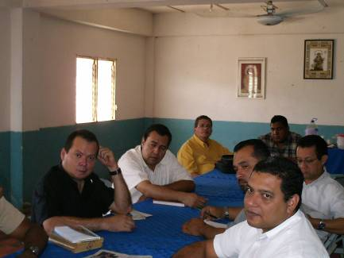
Viernes 6 de junio. San Norberto
2 Timoteo 3,10-17 El buen cristiano será perseguido
Salmo 118: Mucha paz tienen los que aman tus leyes, Señor.
Marcos 12,35-37 La muchedumbre le oía con agrado “En aquel tiempo mientras enseñaba en el templo, Jesús preguntó: ¿Cómo dicen los escribas que el Cristo es hijo de David? David mismo dijo, movido por el Espíritu Santo: Dijo el Señor a mi Señor: Siéntate a mi diestra hasta que ponga a tus enemigos debajo de tus pies. El mismo David le llama Señor; ¿cómo entonces puede ser hijo suyo? La muchedumbre le oía con agrado”
Ser cristiano no es fácil, pero es de mucha alegría
- Son muchos los que están en la oscuridad
- Son muchos los que ni lavan, ni prestan la batea.
- Los hijos de las tinieblas son más astutos que los hijos de la luz.
- Hasta se valen de la escritura para justificarse.
- Hay otros, aunque se vean poco, que ese es el problema.
- Que viven la fe y dan testimonio
Llamados a ser cristianos
- No pueden encerrarse en el templo.
- En el templo se encuentra Dios sacramentalmente.
- Es una persona que no puede quedarse quieto.
- Dejarse mover por el amor.
- A dar desde lo que tiene
- A construir desde su condición el reino de Dios.
- Vive el amor de Dios entre sus hermanos.
Hace falta escuchar a Jesús
- Para tener propia vida.
- Para encontrar respuestas
- Para encontrase con al verdad de Jesús
- Es primordial tener, leer, meditar y vivir la palabra de Dios.
- El día 30 de septiembre celebraremos el día de la Biblia
Mecánico del alma
Una vez iba un hombre en su automóvil por una larga y muy solitaria carretera cuando de pronto su automóvil comenzó a detenerse hasta quedar parado. El hombre bajó, lo revisó y trató de averiguar qué era lo que tenía. Pensaba que pronto podría encontrar el desperfecto que tenía su automóvil pues hacía muchos años que lo conducía. Sin embargo, después de mucho rato, se dio cuenta de que no podía encontrar el fallo del motor. En ese momento apareció otro automóvil, del cual bajó un señor a ofrecerle ayuda. El dueño del primer automóvil dijo: Mire, este es mi automóvil de toda la vida, lo conozco como la palma de mi mano. No creo que usted, sin ser el dueño, pueda o sepa hacer algo. El otro hombre insistió con una cierta sonrisa, hasta que finalmente el primer hombre dijo: Está bien, haga el intento, pero no creo que pueda. El segundo hombre echó manos a la obra y en pocos minutos encontró el daño que tenía el automóvil y lo pudo arrancar. El primer hombre quedó atónito y preguntó: ¿Cómo pudo usted arreglar el fallo si es mi automóvil? El segundo hombre contestó Verá, mi nombre es Félix Wankel. Yo inventé el motor rotativo que usa su automóvil.
Cuántas veces decimos: Ésta es MI vida. Éste es MI destino. Ésta es MI casa. ¡Déjenme a mí sólo, yo puedo resolver el problema! Al enfrentarnos a los problemas y a los días difíciles creemos que nadie nos podrá ayudar pues "ésta es MI vida".
Pero... Te voy a hacer una pregunta:
¿Quién hizo la vida?
¿Quién hizo el tiempo?
¿Quién creó la familia?
Sólo aquel que es el automóvil de la vida y el amor, puede ayudarte cuando te quedes tirado en la carretera de la vida.
Te doy sus datos por si alguna vez necesitas un buen "mecánico":
Nombre del mecánico del alma: DIOS
Dirección: El Cielo
Horario: 24 horas al día, 365 días al año
Garantía: Por todos los siglos
Respaldo: Eterno
Teléfono: No tiene. Pero basta con que pienses en Él con fe, además de que esta línea no está nunca ocupada.
mrivassnchez@gmail.com

